PEZET zagra w Szczecinie! Znamy pierwszą gwiazdę Hip-Hop Festiwalu.
Organizatorzy szczecińskiego Hip-Hop Festiwalu ogłosili pierwszego wykonawcę, który zagra 9 kwietnia w Netto Arenie. Na koncert legendarnego rapera publiczność na Pomorzu Zachodnim czekała od blisko dekady!

Organizatorzy szczecińskiego Hip-Hop Festiwalu ogłosili pierwszego wykonawcę, który zagra 9 kwietnia w Netto Arenie. Na koncert legendarnego rapera publiczność na Pomorzu Zachodnim czekała od blisko dekady!

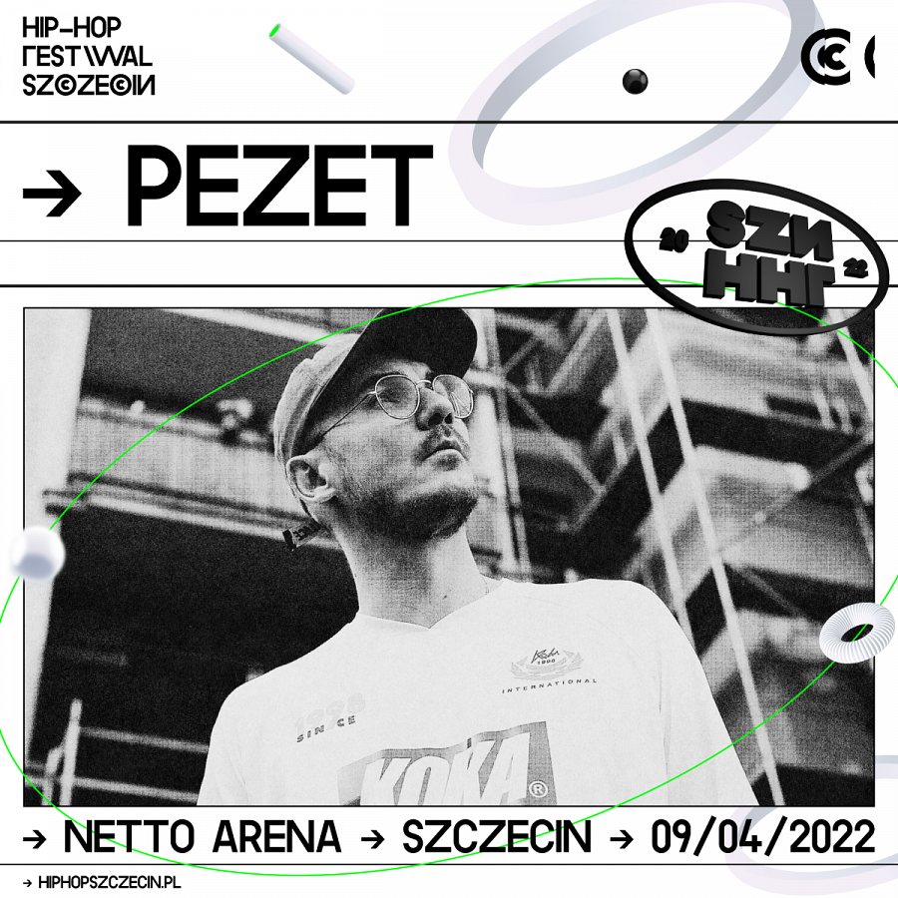
Mowa oczywiście o Pezecie! Odkąd po raz ostatni zagrał w Szczecinie minęło długich 9 lat! W tym czasie wydał świetne albumy: solowy “Muzyka Współczesna” oraz wspólnie z Onarem jako Płomień 81 “Szkoła 81”. Udzielił się także gościnnie w wielu genialnych projektach, nagrał kilka okolicznościowych utworów jak “Co jest ze mną nie tak” czy “Piroman”. Pezet gra żywiołowe koncerty z udziałem całego zespołu, zazwyczaj wyprzedane do ostatniego biletu! Ten z warszawskiego Torwaru mogliśmy oglądać na HBO GO i była to pierwsza tego rodzaju współpraca polskiego rapera z międzynarodowymi platformami VOD. Spora część słuchaczy czeka by usłyszeć na żywo niezapomniane sztosy z płyt “Muzyka klasyczna” i “Muzyka poważna”.
Hip-Hop Festiwal Szczecin 2022 odbędzie się 9 kwietnia w hali Netto Arena. Podczas poprzedniej edycji wystąpili m. in. Quebonafide, Paluch czy Żabson. Możemy być więc pewni, że w składzie nie zabraknie kolejnych gwiazd! Bilety są dostępne na platformach Ticketos.pl oraz Bilety.fm. Więcej informacji oraz regulamin i zasady uczestnictwa w wydarzeniu są dostępne na stronie hiphopszczecin.pl.
Najważniejsze miejsca w sieci związane z wydarzeniem:
l Oficjalna strona festiwalu: https://hiphopszczecin.pl
l Sprzedaż biletów: https://ticketos.pl/event/4177/hip-hop-festiwal-szczecin-2022
l Wydarzenie Facebook: https://www.facebook.com/events/637030890758413
l Profil festiwalu: https://www.facebook.com/HipHopFestiwalSzczecin

